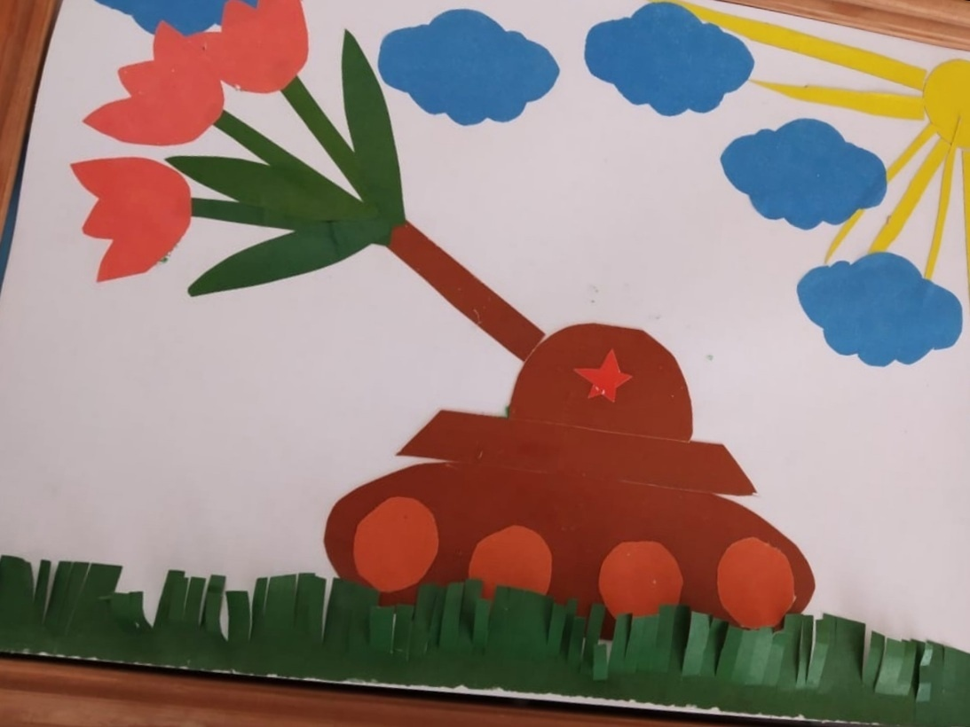
Топорин Илья,6 лет. Аппликация «День Победы».

